Руководство пользователя
ПОДСИСТЕМА АРМ «Врач»
(на базе платформы Квазар)

Липецк 2015

Оглавление
1. Назначение системы 3
2. Условия применения Подсистемы 3
2.1. Требования к аппаратному обеспечению 3
2.2. Требования к программному обеспечению 3
3. Установка и первоначальная настройка 4
4. Сеанс работы с Подсистемой 5
5. Интерфейс пользователя 5
6. Описание операций 6
6.1. ЭМК пациента 6
6.2 Редактор шаблонов осмотра 10
6.3 Журналы 11
7. Аварийные ситуации 14

Назначение системы
Подсистема АРМ «ВРАЧ» (далее Подсистема) предназначена для автоматизации работы Врачей в ЛПУ.
Основной целью Подсистемы является создание единого информационного пространства ЛПУ и оптимизация работы медработников, путём оптимизации ряда бизнес-процессов, а также сбора и хранения всей информации об обследованиях.

Условия применения Подсистемы

Требования к аппаратному обеспечению
Для рабочей станции оператора необходимы следующие технические средства:
- Процессор от Pentium IV и выше;
  - 1 GB оперативной памяти и выше;
  - Не менее 10 GB свободного пространства на жестком диске;
- Печатающие устройства;
  - Лазерный принтер формата A4, разрешение 600dpi, скорость печати не ниже 8 стр/мин.
- Мониторы;
  - Цветной экран с диагональю 17” и более дюймов;
  - Разрешение 1366x768 точек и более.
- Сетевые устройства.
  - Соединение с сетью Интернет постоянным подключением скоростью не менее 512 Кб/с.

Требования к программному обеспечению
Программное обеспечение состоит из двух слоев – прикладного и общесистемного (базового). Последний слой содержит универсальные механизмы управления определенными типами ресурсов. Он открывает пользователю доступ к информационным ресурсам системы, а прикладной слой гарантирует, что характер их взаимодействия соответствует модели бизнес-процессов. Пользователь работает исключительно с прикладным слоем.
Для нормального функционирования предъявляются следующие требования к прикладному и программному обеспечению:
Требования к рабочей станции оператора:
- Операционная система – MS Windows 7 и выше;
- Установленный пакет Microsoft Installer 3.1 и выше;
- Установленный пакет Microsoft .Net Framework 4.5;
- Офисное приложение – MS Office 2007 и выше (для работы с выгрузками в Excel).

Установка и первоначальная настройка

Подсистема входит в состав программного комплекса «Квазар» и не требует отдельной установки.
Для перехода к форме настроек (рис.1) приложения необходимо выбрать в главном меню программного комплекса «Квазар» пункт «Настройки».

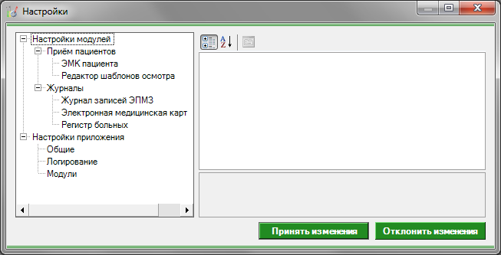
Рис 1. Окно настроек.
Форма содержит часть с древовидным меню и часть с пунктами настроек.
Значения меню соответствуют разделам и подразделам главного меню программы, после выбора соответствующего подраздела, в части с настройками можно указать или поменять настройки для данного подраздела. Разделы, настройки и возможные значения перечислены в следующей таблице:

Приём пациентов
ЭМК пациента | Принтер для печати отчётов | Имя принтера, на котором будет распечатываться отчёт.
ЭМК пациента | Способ вывода отчёта на печать | Определяет, как будет выводиться на печать отчёт.
ЭМК пациента | Адрес сервиса с данными | Уточняется у системного администратора.
Редактор шаблонов осмотра | Адрес сервиса с данными | Уточняется у системного администратора
Журналы
Журнал записей ЭПМЗ | Заголовок | Задает пользовательский заголовок журнала при печати
Журнал записей ЭПМЗ | Колонтитул | Задает пользовательский «подвал» журнала при печати
Журнал записей ЭПМЗ | Адрес сервиса с данными | Уточняется у системного администратора
Электронная медицинская карта | Адрес сервиса с данными | Уточняется у системного администратора
Регистр больных | Заголовок | Задает пользовательский заголовок журнала при печати
Регистр больных | Колонтитул | Задает пользовательский «подвал» журнала при печати
Регистр больных | Адрес сервиса с данными | Уточняется у системного администратора

Сеанс работы с Подсистемой
Начало работы и окончание изложены в общей инструкции к программному комплексу «Квазар».

Интерфейс пользователя
Основная форма Подсистемы содержит главную панель, для вызова различных функций системы (1, рис. 2) и панель с закладками на которых отображаются формы, предоставляющие интерфейс для работы с выбранными функциями (2, рис. 2).
Главная панель Подсистемы (1, рис. 2), в зависимости от набора прав пользователя, содержит следующие разделы и подразделы:
Модуль | Группа пользователей
Приём пациентов
ЭМК пациента | Врач
Редактор шаблонов осмотра | Врач
Журнал
Журнал записей ЭПМЗ | Врач
Электронная медицинская карта | Врач
Регистр больных | Врач

2
1
3
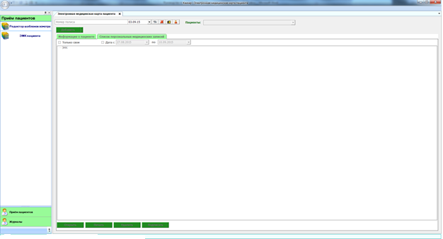
Рис. 2. Главная форма

Описание операций

ЭМК пациента

Общие сведения
Раздел «ЭМК пациента» включает в себя форму (рис. 3), которая заполняется врачом.

Описание полей
Номер полиса – текстовое поле, для введения номера полиса пациента и последующего поиска по данному полису.
Дата – раскрывающийся список, с календарём для проверки действительности полиса на дату обращения.
Пациенты – раскрывающийся список с отображением пациентов записанных через модуль Регистрация к врачу ОМС на текущий день.
Поля, общие для всей формы:
Кнопка «Бинокль» - производит поиск пациента по введенному полису.
Кнопка «Красный крест» - очищает поле номера полиса.
Кнопка «Подробный поиск» - открывает дополнительное окно с полями для расширенного поиска пациента.
Кнопка «Удалить» – удаляет выбранную заметку.
Кнопка «Редактировать» – редактирует выбранную запись.
Кнопка «Печать» - распечатывает заметку из списка.
Кнопка «Добавить» - добавляет новое обращение или осмотр.

ЭМК пациента добавление обращения

6.2.1. Общие сведения
Раздел обращение, включает в себя форму (рис. 3), которая заполняется врачом. Вкладка Список ЭПМЗ в древовидной структуре показывает ранее оформленные обращения и осмотры. Во вкладке информация о пациенте, формируется данные о пациенте.
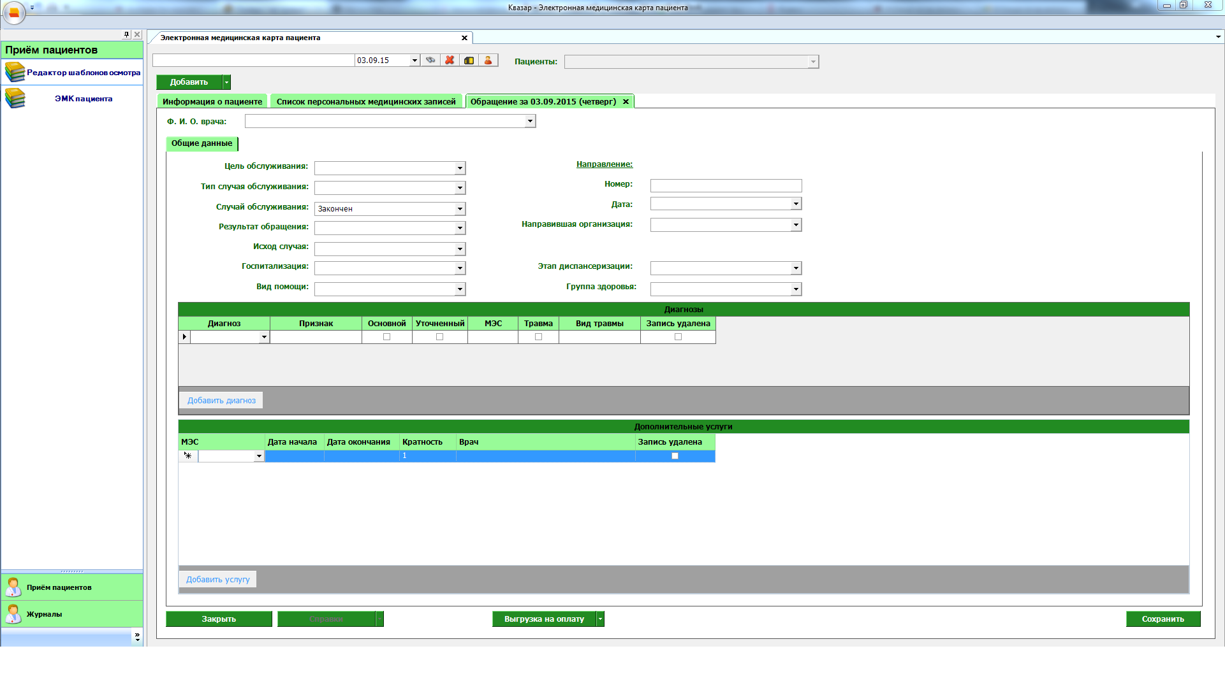Рис 3. ЭМК пациента ввод обращения

Описание полей
Ф. И. О. врача - раскрывающийся список, для выбора врача который оформляет обращение.
Цель обслуживания - раскрывающийся список, в котором указывается цель обращения.
Тип случая обслуживания - раскрывающийся список, для уточнения первичное или повторное обращения.
Случай обслуживания - раскрывающийся список, служащий для отметки завершенности случая.
Исход случая - раскрывающийся список, для выбора исхода обращения.
Госпитализация - раскрывающийся список, для проставления вида госпитализации.
Вид помощи - раскрывающийся список, для указания вида оказанной медицинской помощи.
Направление
Номер - текстовое поле, для заполнения информации о номере направления.
Дата - раскрывающийся список, с календарём для выбора даты направления.
Направившая организация - раскрывающийся список, для выбора организации, сформировавшие направление.
Этап диспансеризация - раскрывающийся список, для выбора этапа диспансеризации.
Группа здоровья - раскрывающийся список, для выбора группы здоровья.
Кнопка «Добавить диагноз» - добавляет на форму строку для заполнения информации о диагнозе.
Диагноз - раскрывающийся список с кодами диагнозов по МКБ-10.
Признак - раскрывающийся список с уточненной информацией о характере заболевания.
Основной – отмечается «галочкой» дополнительная информация о диагнозе.
Уточнённый - отмечается «галочкой» дополнительная информация о диагнозе.
МЭС- раскрывающийся список, с кодами и тарифами.
Травма - отмечается «галочкой» дополнительная информация о диагнозе при проставление соответствующего код МКБ-10.
Вид травмы - раскрывающийся список с дополнительной информацией о травме.
Запись удалена - отмечается «галочкой» строка, которую необходимо удалить, удаляется после сохранения.
Кнопка «Добавить услугу» - добавляет на форму строку для заполнения информации об оказанных дополнительных услугах.
МЭС - раскрывающийся список, с кодами и тарифами.
Дата начала - раскрывающийся список, с календарём для выбора даты начала оказания услуги.
Дата окончания - раскрывающийся список, с календарём для выбора даты окончания оказания услуги.
Кратность – количество оказанных услуг по данному МЭС.
Врач - раскрывающийся список, для выбора врача оказавший дополнительную услугу.
Запись удалена - отмечается «галочкой» строка, которую необходимо удалить, удаляется после сохранения.
Кнопка «Закрыть» – закрывает форму без сохранения изменений.
Кнопка «Сохранить» – сохраняет все изменения о обращение.
Кнопка «Выгрузить на оплату» с дополнительной кнопкой со стрелкой – закрывает обращение и формирует талон на выгрузку. Так же редактирует обращение с удалением ранее созданного талона.

ЭМК пациента добавление осмотр

6.3.1. Общие сведения
Раздел осмотр, включает в себя форму (рис. 4), которая заполняется врачом.
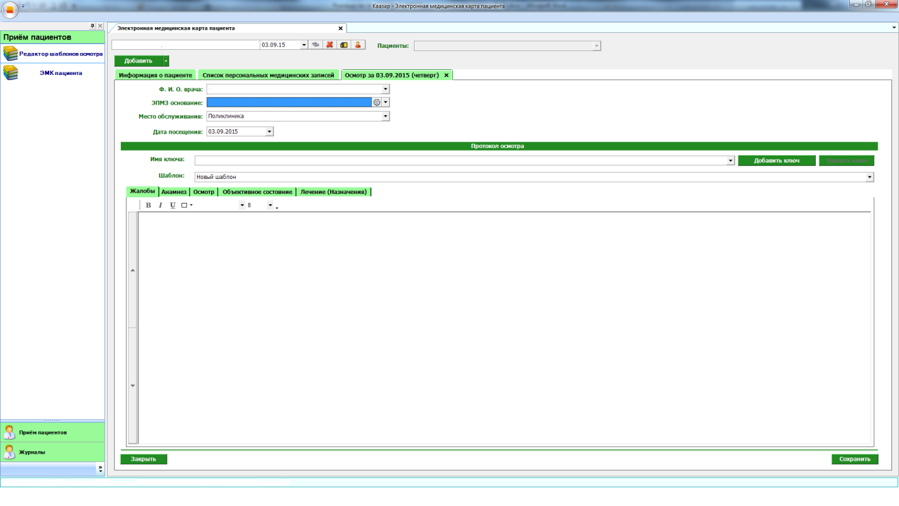
Рис 4. ЭМК пациента осмотр

6.3.2. Описание полей
Ф. И. О. врача - раскрывающийся список, для выбора врача, который оформляет осмотр.
ЭПМЗ основание - раскрывающийся список, в котором необходимо выбрать обращение на основании, которого будет производиться осмотр.
Место обслуживания - раскрывающийся список, из которого выбирается место проведения осмотра.
Дата посещения - раскрывающийся список, с календарём для выбора даты осмотра.
Имя ключа - раскрывающийся список и текстовое поле, которое служит для добавления новых критериев осмотра, по нажатию на кнопку «Добавить ключ»
Шаблон - раскрывающийся список, который содержит раннее созданные шаблоны с критериями осмотра для различных специальностей.
Вкладка «Жалоба» - текстовое поле, для заполнения информации о жалобах при осмотре.
Вкладка «Анамнез» - текстовое поле, для заполнения информации о анамнезе при осмотре.
Вкладка «Осмотр» - окно для добавления в него различных критериев осмотра,
Вкладка «Объективное состояние» - текстовое поле, для заполнения информации объективное состояние при осмотре.
Кнопка «Сохранить» – сохраняет все изменения о осмотре.
Кнопка «Отмена» – закрывает форму без сохранения изменений.

Редактор шаблонов осмотра

6.4.1. Общие сведения
Раздел «Редактор шаблонов осмотра» включает в себя форму (рис 5.) которая заполняется врачом.
Для создания шаблона необходимо:
- Нажать кнопку добавить и присвоить имя шаблону.
- Из поля «Все ключи» перенести, необходимы значения в «Ключи шаблона», нажав правую кнопку мыши и выбрав пункт добавить к шаблону.
- Присвоить значениям в поле «Ключи шаблона» (которые будут отображаться в поле «Подсказки для ключей») из поля «Все подсказки» нажав правую кнопку мыши и выбрав пункт добавить к ключу.
- В поле «Подсказки для ключей» можно отметить «значения по умолчанию» нажав правую кнопку мыши и выбрав пункт сделать по умолчанию.

6.4.2. Описание полей
Шаблон – раскрывающийся список для выбора шаблона.
Поля, общие для всей формы:
Кнопка «Добавить» - добавляет новый шаблон.
Кнопка «Удалить» - удаляет выбранный шаблон.
Кнопка «Клонировать для себя» - копирует список из шаблона.
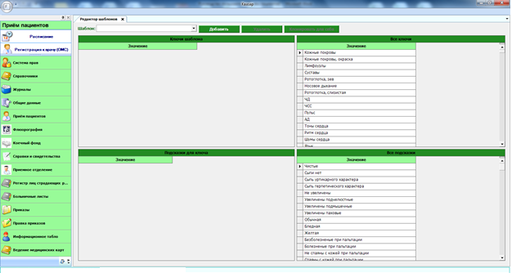Рис 5. Редактор шаблонов осмотра

Журналы.

Общие сведения
Раздел «Журналы» содержит функции, позволяющие выводить на экран, печатать и сохранять различную информацию в табличном представлении.
Журнал представляет собой список определенного вида и позволяет группировать, фильтровать и просматривать информацию по различным признакам.
Список представлен в виде таблицы, каждая строка которой содержит информацию, определяемую колонками таблицы. Каждая колонка таблицы представляет собой значение определенного поля документа, например, даты его создания. Колонки таблицы можно свободно менять местами, а также убирать или добавлять из заданного набора.
Добавление/удаление колонок производится посредством специального диалога, вызываемого нажатием правой кнопки мыши.
Любое поле можно перетащить мышкой в место, помеченное надписью: «Перетащите сюда заголовок столбца для группировки» (1, рис.6). В этом случае, все записи в таблице будут сгруппированы по этому полю в порядке возрастания, а также будет подсчитано количество вхождений строк в эти группировки. Символ суммирования (2, рис.6) позволит подсчитать: количество, минимальное или максимальное значение в колонке, а для числовых величин так же и сумму. Кроме того, значок в виде воронки (3, рис.6) позволит фильтровать данные по заданным оператором критериям.
Каждый журнал можно сохранить в виде файла для программы MS Excel, например, для построения графиков или для более глубокого анализа с применением математического аппарата, заложенного в эту программу.
Журнал можно распечатать, воспользовавшись кнопкой «Печать».
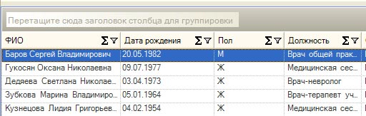
Так же все журналы содержат закладку «Отчетная форма» представляющую журнал в чёрно-белом исполнении и позволяющую задавать заголовок и колонтитул для вывода журнала на печать.
Рис. 6.Фрагмент журнала
1
2
3
Форма «журнала медицинских свидетельств о смерти» представлена на рисунке 6.

Описание полей
Дата начала периода – задаётся начальный интервал для поиска свидетельств о смерти.
Дата окончания периода – задаётся конечный интервал свидетельств о смерти.
Возрастные категории – раскрывающийся список, содержащий различные фильтры, по которым можно формировать журнал.
Список – раскрывающийся список, содержащий различные фильтры, по которым можно формировать журнал.
Поля, общие для всей формы:
Получить данные – формирует список за выбранный период.
Сохранить – открывает окно диалога для сохранения журнала.
Печать - производит печать списка, отображенного в текущий момент на экране.
Кнопка «Отмена» - закрывает форму без сохранения изменений.

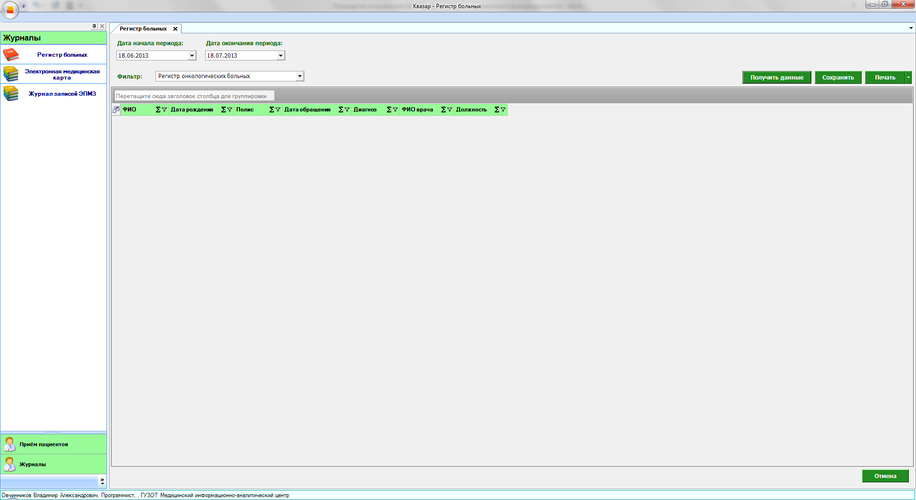
Рис 7. Журнал регистр больных.
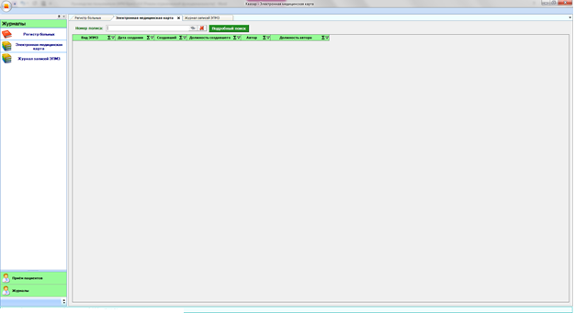
Рис 8. Электронная медицинская карта.
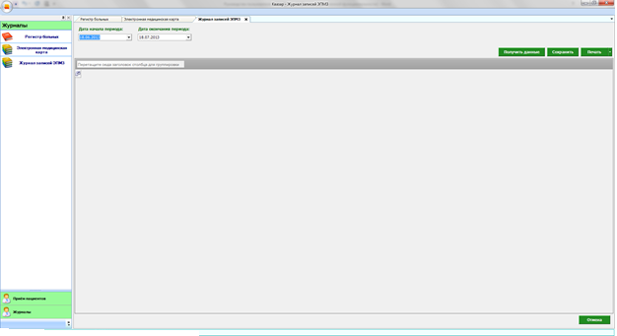
Рис 8. Журнал записей ЭПМЗ.

7. Аварийные ситуации
При отказе или сбое в работе системы необходимо обратиться к системному администратору.
Полный перечень аварийных ситуаций и их устранения изложен в общей инструкции к программному комплексу «Квазар».

